**Занятие по развитий речи.**

(средняя группа)

**Описание насекомых. «Божья коровка»**

**воспитатель: Загребина Ольга Леонидовна**

**Цели:** учить рассказывать о насекомых, передавать характерные черты их строения, лепить из соленого теста; развивать мышление, внимание.

**Целевые ориентиры дошкольного образования:** умеет поддерживать беседу, высказывает свою точку зрения; выражает положительные эмоции (интерес, радость, восхищение) при разгадывании загадок; владеет навыками самообслуживания, интересуется изобразительной детской деятельностью (лепка божьей коровки из теста).

**Материалы и оборудование:** картинки с изображением насекомых, пластилин черного, красного, зеленого цвета.

**Содержание организованной деятельности детей**

**1. Повторение названий насекомых.**

Дети называют насекомых на картинках.

Воспитатель. Вспомните, какие насекомые пришли к Мухе-Цокотухе.

Загадки:

1) Сорвать цветок я захотел,

А он вспорхнул и улетел. *(Бабочка.)*

2) Я трудилась круглый год.

Будет вам душистый мед. *(Пчела.)*

3) Очень сильные, 4) Я – зеленый конек,

Очень смелые, Скачу вдоль и поперек!

Самые сильные Я скачу, как лечу,

И умелые. *(Муравьи.)* А еще я стрекочу. *(Кузнечик.)*

5) Осенью в щель забьется, 6) Черен, а не ворон,

А весной проснется. Рогат, а не бык,

Вокруг носа вьется. С крыльями, а не птица. *(Жук.)*

А в руки не дается. *(Комар.)*

**2. Беседа о насекомых.**

*На стенде выставлены картинки с изображением насекомых.*

Воспитатель. Все мы очень любим бабочек, любуемся их красотой. Бабочки живут там, где тепло и есть для них пища. Питаются они цветочным нектаром, соками растений и фруктов. Названия некоторых бабочек связаны с тем, чем питаются их гусеницы. Гусеницы капустницы питаются капустными листьями, крапивницы – крапивой. Разные виды бабочек отличаются и по цвету, и по размеру.

Вопросы:

– Где живут бабочки?

– Чем они питаются?

– Какие названия бабочек вы знаете?

– Чем отличаются друг от друга разные виды бабочек?

Все знают муравьев. Муравьи очень трудолюбивые насекомые. Они много трудятся для своей большой муравьиной семьи, которая живет в муравейнике, там тепло и еды хватает на всю зиму. Муравьи питаются другими насекомыми, соками растительных плодов. Известно много видов муравьев, которые отличаются по цвету, размеру и месту обитания.

Вопросы:

– Почему муравьев называют трудолюбивыми?

– Где они живут?

– Для чего муравьям нужен большой муравейник?

– Чем питаются муравьи?

Существует очень много видов жуков. Они живут почти во всех странах, отличаются друг от друга внешним видом, особенностями жизни. Жуки питаются растениями или другими насекомыми. Каких жуков вы видели, знаете?

Вы знаете, откуда берется мед? Его делают пчелы. Они живут в ульях и постоянно работают. У пчелы яркий наряд – желтая шубка с черными полосками. Почему люди берегут пчел и разводят их?

О каких насекомых мы беседовали? Какое насекомое вам особенно интересно? Рассмотрите картинки с изображением разных насекомых, скажите, чем они похожи и чем отличаются.

**3. Лепка божьей коровки из пластилина.**

Инструкция. Скатать из красного пластилина шар, снизу его приплюснуть, сверху провести стекой линию, разделяющую форму на две части. Из черного пластилина скатать шар поменьше – голову – и присоединить его к телу. Скатать маленькие черные шарики, сплющить их: это глаза и пятна на теле. Вылепить плоский лист из зеленого пластилина и посадить на него божью коровку.

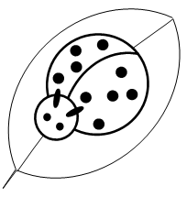

**4. Рефлексия.**

Выставка детских работ.

**Бабочка**

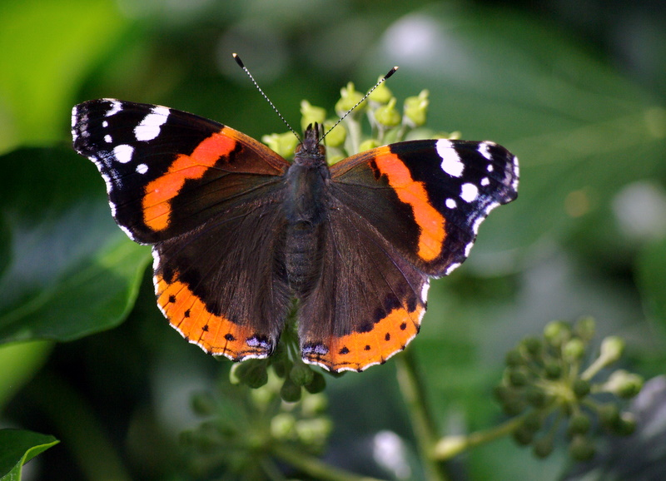

**Пчела**

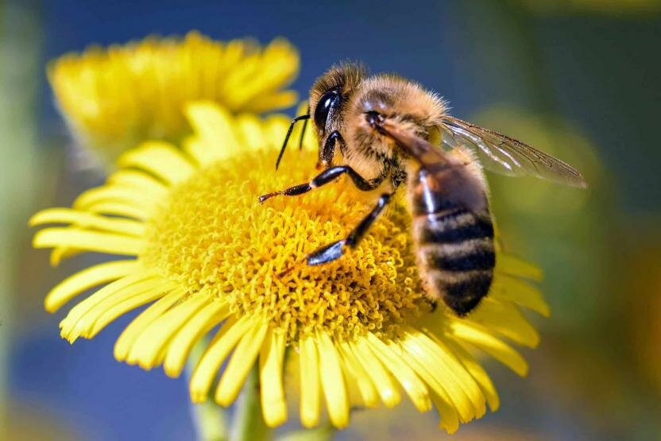

**Муравей**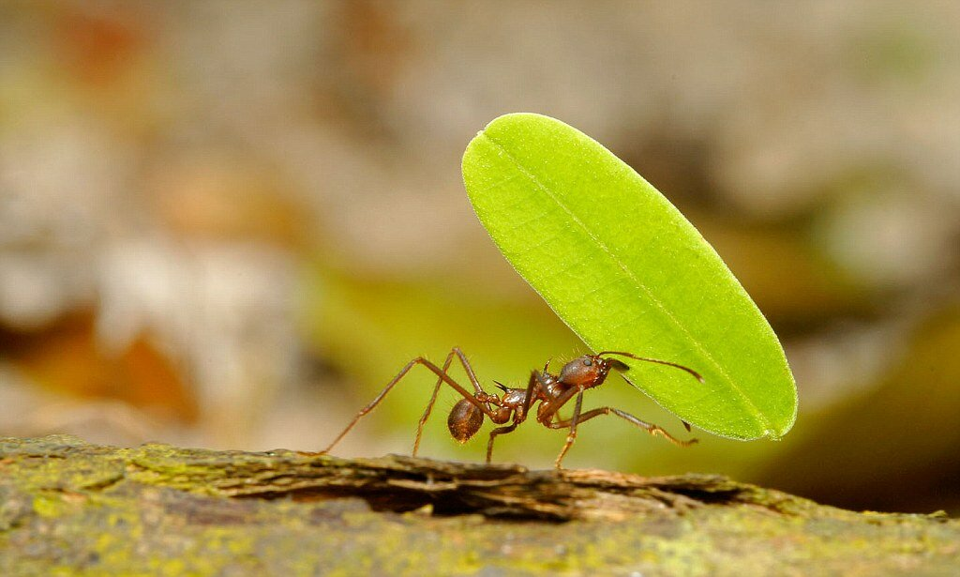

**Кузнечик**

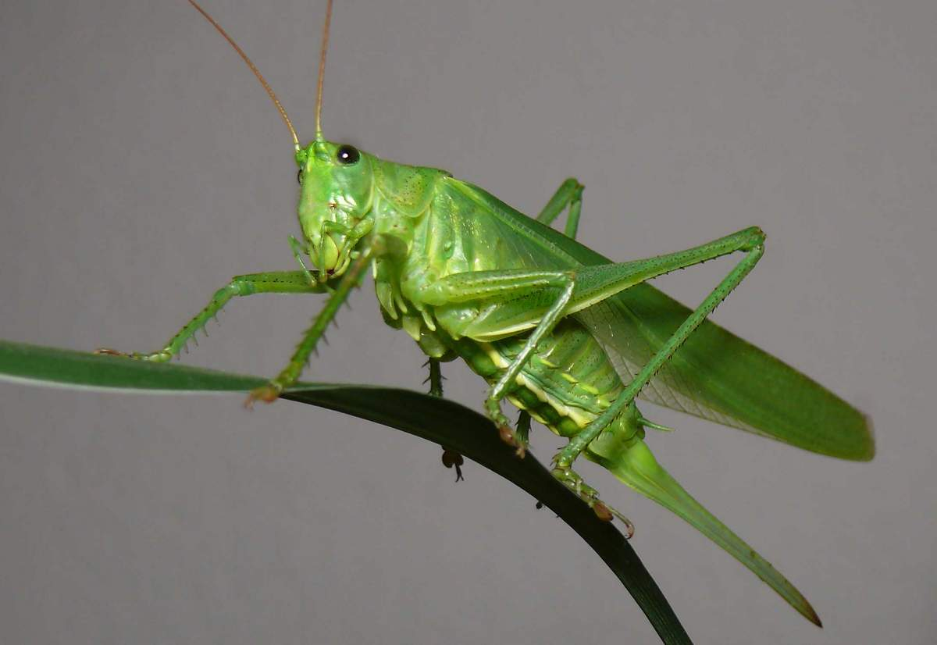

**Комар**

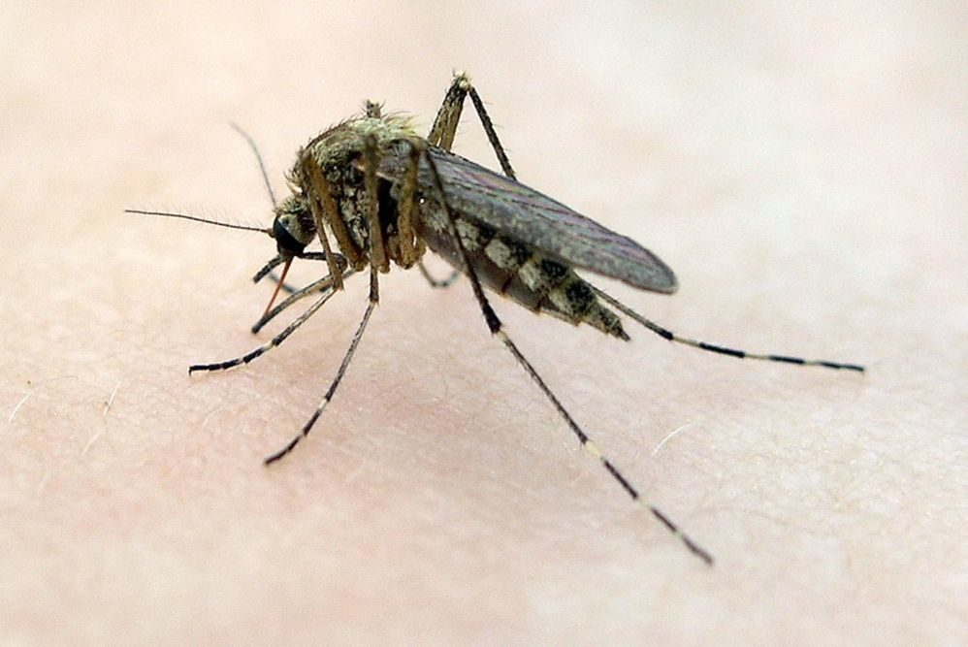

**Жук**

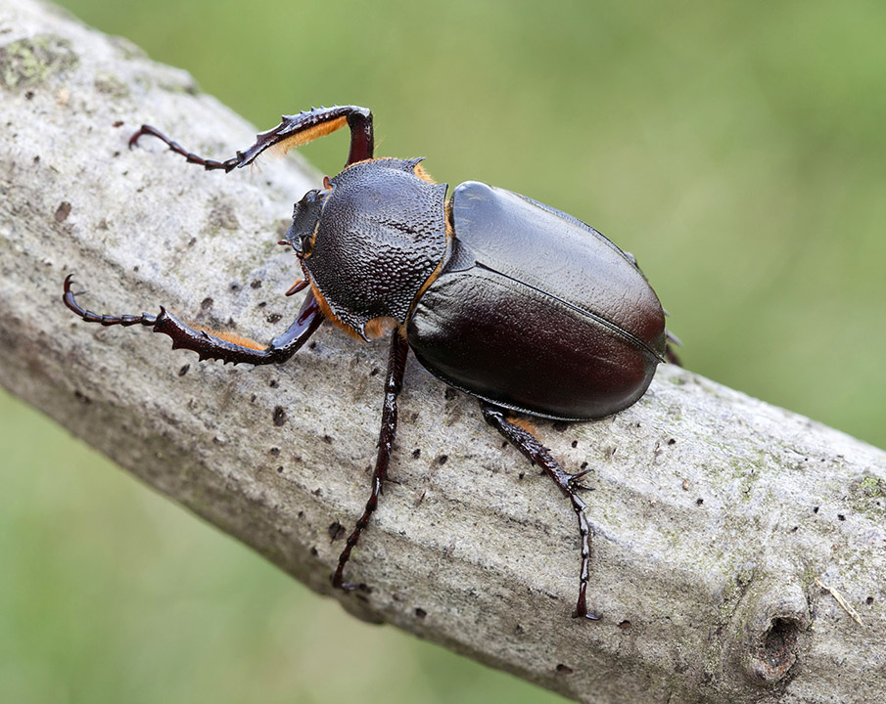

**В конце можно показать презентацию «Насекомые»**